Муниципальное дошкольное образовательное учреждение Детский сад «Солнышко» р.п. Пачелма

Технологическая карта «Наблюдение за домашним животным на территории детского сада – собакой» с детьми средней группы.

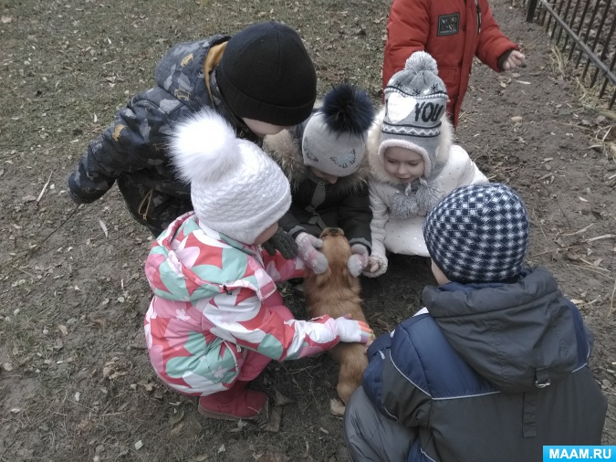

Подготовила:
Воспитатель
Хохлова Н.В.

Пачелма 2020 г.

Цель: Способствовать закреплению знаний детей о внешнем виде, пище, повадках, поведении в новых условиях.
Задачи: 1. Формировать у детей бережное отношение к животным.
2. Закреплять знания детей о внешнем виде собаки.
3. Развивать диалогическую речь.
Критерии наблюдения
- Выбор объекта – собака (живая природа).
- Объект изменяется в пространстве (двигается, перемещается).
- Зависит от условий окружающей среды (питание, погода).
- Выражены признаки ( имеет голову, хвост, лапы, туловище, издает звук).

Технологическая карта
Этапы | Деятельность воспитателя | Деятельность воспитаников
1.Подготовительный  Постановка проблемы | Проблема:  Всегда ли к нам на участок приходит собака.  Изменится ли поведение собаки во время наблюдения.  Вос-ль организует беседу.  Просит детей ответить на вопросы.  -Часто ли вы видите эту собаку на нашем участке?  Вос – ль предлагает рассмотреть иллюстрации с изображением собак. | Высказывают свои предположения.  Ответы детей.  Ответы детей.  Рассматривание иллюстраций, высказывание своих предложений.
2. Концентрация внимания на объект. | Вос –ль использует художественный образ собаки – чтение стихотворения  С.А.Антонюк «Про собаку»  Среди всех зверей, однако,  Людям лучший друг – собака.  Есть их множество пород.  В будке пес своей живет.  Сторожить умеет дом,  Весело вилять хвостом.  На чужих он громко лает,  И хозяев охраняет.  Прослушивание в записи звуки издающие собакой.  - К нам на участок пришла собака.  - Как нужно себя вести?  - А почему? | Восприятие детьми прочитанного материала  Прослушивание фонограммы .  - ответы детей
3. Исследование наблюдаемого объекта | Вос – ль организует наблюдение за объектом (собакой)  Рассматривает объек (собаку),  -Какой он?  -Перечислите части тела животного.  - Оказать помощь в кормлении и благоустройстве жилья.  - Изменится ли поведения собаки если мы её покормим .  Вывод: установление причинно следственной связи с наблюдаемым объектом:  предложить детям выбрать карточки с рисунками того что мы использовали в качестве корма для собаки. | Рассматривание и знакомство детей  Ответы детей.  Дети делают вывод  Предложение детей, рассуждения.
4.Заключительный | - Вос – ль подводит итоги и  спрашивает детей.  - Расскажите о результатах своего наблюдения?  - Что нового вы узнали?  -Что ещё хотели бы узнать об этом животном?.  - Что вас заинтересовало?  -Где вам это пригодится ? | Ответы детей

Самоанализ деятельности
В процессе наблюдения формировались предпосылки учебных действий
1.2 Умение действовать по плану.
1.3 Строить предположение.
1.1 Умение сравнивать и выделять главное.
1.3 Строить предположение.
1.2 Умение планировать действия.
1.3 Выстраивать цепь рассуждений.

Результат: Данный вид наблюдений был направлен на формирование
Регулятивно – личностных умений.

